BOOLE FONKSİYONU

Örnek:
f(x, y, z) = (x + z) y' + z'
f fonksiyon adı
x, y, z giriş değişkeni
x, z, y', z' terim

İfade / Adım | x | y | z | f(x, y, z)
f(0,0,0) = (0 + 0).1 + 1 = 0.1 + 1 = 1 | 0 | 0 | 0 | 1
f(0,0,1) = (0 + 1).1 + 0 = 1 + 0 = 1 | 0 | 0 | 1 | 1
f(0,1,0) = (0 + 0).0 + 1 = 0.0 + 1 = 0 + 1 = 1 | 0 | 1 | 0 | 1
f(0,1,1) = (0 + 1).0 + 0 = 1.0 + 0 = 0 + 0 = 0 | 0 | 1 | 1 | 0
f(1,0,0) = (1 + 0).1 + 1 = 1.1 + 1 = 1 + 1 = 1 | 1 | 0 | 0 | 1
f(1,0,1) = (1 + 1).1 + 0 = 1.1 + 0 = 1 + 0 = 1 | 1 | 0 | 1 | 1
f(1,1,0) = (1 + 0).0 + 1 = 1.0 + 1 = 0 + 1 = 1 | 1 | 1 | 0 | 1
f(1,1,1) = (1 + 1).0 + 0 = 1.0 + 0 = 0 + 0 = 0 | 1 | 1 | 1 | 0

Örnek:
x + (y.1) ifadesinin değili nedir?
Bir ifadenin değili alınırken + ile . ve 0 ile 1 yer değiştirir.
x + (y.1) ifadesinin değili x'.(y' + 0) olur.

MANTIK DEVRELERİ
Örnek:
f = (x + y')z + x'yz' fonksiyonuna ait devreyi çiziniz.
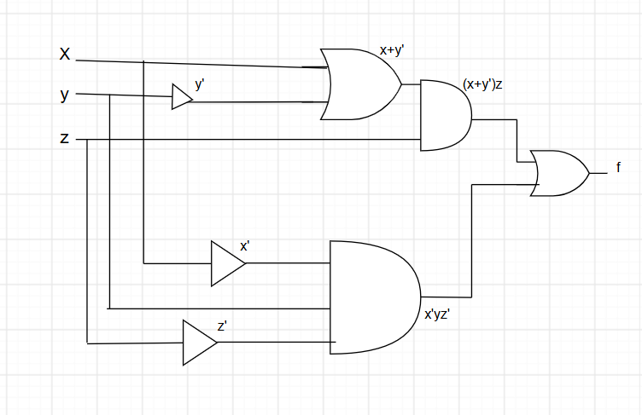

Örnek: Yukarıda verilen fonksiyon için f(1,0,1) ifadesinin doğruluk değeri nedir?
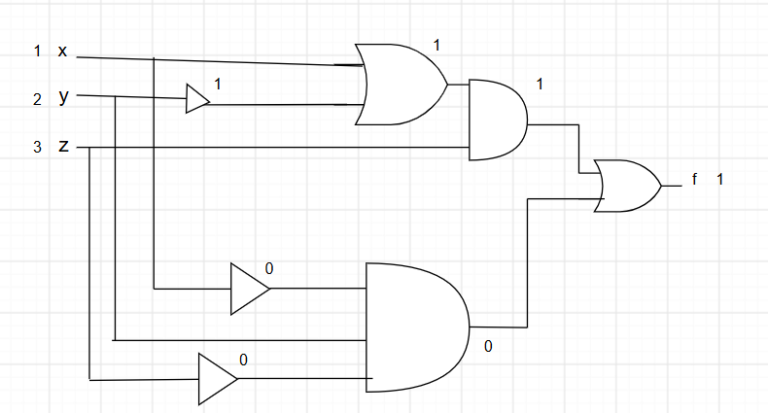

x | y | z | f
0 | 0 | 0
0 | 0 | 1
0 | 1 | 0
0 | 1 | 1
1 | 0 | 0
1 | 0 | 1 | → 1
1 | 1 | 0
1 | 1 | 1

Örnek:
f(x, y, z) = x'y' + xyz + x'y fonksiyonunu en sade şekilde yazınız.
f(x, y, z) = x'y' + xyz + x'y
= x'(y' + y) + xyz (dağılma kuralı x'y' + x'y = x'(y' + y))
= x' . 1 + xyz (y' + y = 1)
= x' + xyz (x' . 1 = x')
= (x' + x)(x' + yz) (dağılma özelliği (x' + x)(x' + yz) = x' + xyz)
= 1 . (x' + yz) (x' + x = 1)
= x' + yz (1 . x = x)
Örnek:
f(x, y, z) = x(y'z' + yz) fonksiyonunun doğruluk tablosunu oluşturun.

x | y | z | y' | z' | y'z' | yz | y'z' + yz | x(y'z' + yz)
0 | 0 | 0 | 1 | 1 | 1 | 0 | 1 | 0
0 | 0 | 1 | 1 | 0 | 0 | 0 | 0 | 0
0 | 1 | 0 | 0 | 1 | 0 | 0 | 0 | 0
0 | 1 | 1 | 0 | 0 | 0 | 1 | 1 | 0
1 | 0 | 0 | 1 | 1 | 1 | 0 | 1 | 1
1 | 0 | 1 | 1 | 0 | 0 | 0 | 0 | 0
1 | 1 | 0 | 0 | 1 | 0 | 0 | 0 | 0
1 | 1 | 1 | 0 | 0 | 0 | 1 | 1 | 1

ÇÖZÜMLÜ SORULAR
1. f(x,y,z) = xz + y'z + x'yz' fonksiyonu için f(0,0,1) = ?
Tablo yapılırsa;

x | y | z | x' | y' | z' | xz | y'z | x'yz' | xz + y'z + x'yz'
0 | 0 | 0 | 1 | 1 | 1 | 0 | 0 | 0 | 0
0 | 0 | 1 | 1 | 1 | 0 | 0 | 1 | 0 | 1
0 | 1 | 0 | 1 | 0 | 1 | 0 | 0 | 1 | 1
0 | 1 | 1 | 1 | 0 | 0 | 0 | 0 | 0 | 0
1 | 0 | 0 | 0 | 1 | 1 | 0 | 0 | 0 | 0
1 | 0 | 1 | 0 | 1 | 0 | 1 | 1 | 0 | 1
1 | 1 | 0 | 0 | 0 | 1 | 0 | 0 | 0 | 0
1 | 1 | 1 | 0 | 0 | 0 | 1 | 0 | 0 | 1

f(0,0,1) = 1 olur.
2. x' + y + z' + d ifadesinin 0 olması için x, y, z ve d ne olmalıdır?
x y z d
A) 1 0 0 0
B) 1 0 1 0
C) 0 1 0 0
D) 1 0 1 1
E) 0 1 0 1
Doğru cevap B'dir.
3. A doğru ise A' + A.A' sonucu nedir?
A = 1 ⇒ A' = 0, 0 + 0.1 = 0 + 0 = 0 olup istenilen sonuç 0'dır.
4. A+AB = A olduğunu gösteriniz.
A+AB = A.(1+B) = A.1 = A

5. A.(A' + B) = ?
A(A' + B) = A.A' + AB = 0 + AB
6. ABC + ABC' + AB' + BC' ifadesini en sade şekilde yazınız.
ABC + ABC' + AB' + BC' = AB(C + C') + AB' + BC'
= AB.1 + AB' + BC'
= A(B + B') + BC'
= A.1 + BC'
= A + BC'

7.
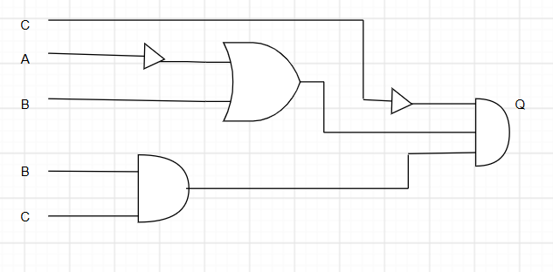
Q ifadesini gösteren ifadeyi yazınız.
Ceva
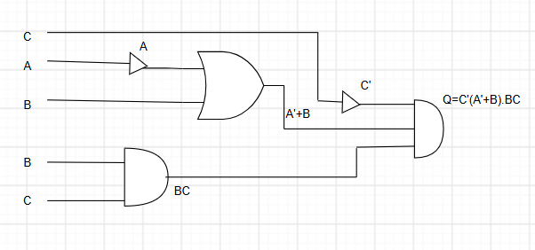

8. (A+B)(A+C) çarpımını en sade hâle getirerek bu ifadeyi gösteren bir devre çiziniz.
(A + B)(A + C) = AA + AC + BA + BC
= A + AC + BA + BC
= A(1 + C) + B(A + C)
= A.1 + BA + BC
= A(1 + B) + BC
= A + BC

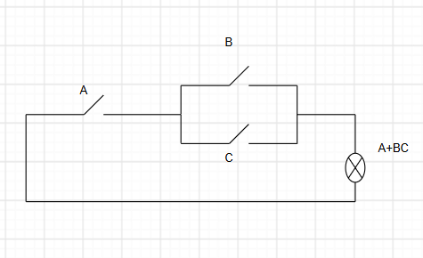
9. A + A'B = A + B olduğunu gösteriniz.
A + A'B = (A + A')(A + B)
= AA + AB + A'A + A'B
= A + AB + 0 + A'B
= A + (A + A')B
= A + 1.B
= A + B
10. f(A, B, C) = A + B'C ise f(0,1,1) ve f(1,0,0) değerlerini doğruluk değeri tablosu yaparak bulunuz.

A | B | C | B'C | A + B'C
1 | 1 | 1 | 0 | 1
1 | 1 | 0 | 0 | 1
1 | 0 | 1 | 1 | 1
1 | 0 | 0 | 0 | 1
0 | 1 | 1 | 0 | 0
0 | 1 | 0 | 0 | 0
0 | 0 | 1 | 1 | 1
0 | 0 | 0 | 0 | 0
f(0,1,1) = 0
f(1,0,0) = 1
11. (A + B)' = A'B' olduğunu doğruluk tablosu yaparak bulunuz.

A | B | (A + B)' | A' | B' | A'B'
1 | 1 | 0 | 0 | 0 | 0
1 | 0 | 0 | 0 | 1 | 0
0 | 1 | 0 | 1 | 0 | 0
0 | 0 | 1 | 1 | 1 | 1

Tablodan görüldüğü üzere (A + B)' = A'B' eşdeğerliği sağlanır.

12. (A + B + C)' = A'B'C' olduğunu gösteriniz.
(A + B + C)' = [A + (B + C)]'
= A' . (B + C)'
= A' . B' . C'
(A + B)' = A' . B'
13. f(A, B, C) = AB + A'C + BC ifadesine ait Venn şemasını çiziniz.
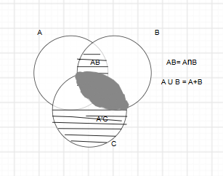
AB = A ∩ B
A U B = A + B
14. f(A, B, C) = AB + A'C + BC ifadesini en sade şekilde yazınız.
f(A, B, C) = AB + A'C + BC
= AB + A'C + BC . 1
= AB + A'C + BC(A + A')
= AB + A'C + BCA + BCA'
= AB(1 + C) + A'C(1 + B) [1+C=1, 1+B=1]
= AB.1 + A'C.1
= AB + A'C
(1 + A = 1)

DEĞERLENDİRME SORULARI
1. f = y.z + y.(z+x) + z.(y'+x) fonksiyonunun f (1,0,1) için doğruluk değeri nedir?
A) 0 B) -1 C) 1 D) 0.5 E) 2
Çözüm:
f = y.z + y.z + y.x + z.y' + z.x
f = y.(z + z) + y.x + z.y' + z.x (z + z = z veya özdeşliğinden)
f = y.z + y.x + z.y' + z.x
f = z.(y + y') + y.x + z.x (y + y' = 1 veya özdeşliğinden)
f = z.1 + y.x + z.x
f = z.(1 + x) + y.x (1 + x = 1 veya özdeşliğinden)
f = z + y.x
f (1,0,1) = 1 + 0.1 = 1
Doğru Cevap C
2. y + (x.1) ifadesinin değili aşağıdakilerden hangisidir?
A) y' . (x' + 0) B) y' . (x' - 0) C) y' + (x' . 1) D) y' . (x' - 1) E) y . (x . 1)
Çözüm: Bir ifadenin değilini alırken + ile . ve 0 ile 1 yer değiştirir. Harflerde ise ' işareti değili anlamına gelmektedir. Bu nedenle; y yerine y' , x yerine x' ve 1 yerine 0 yazılmalıdır. y' . (x' + 0) şeklinde yazılır. Cevap A'dır.

3.
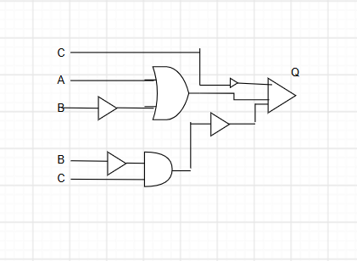
Yukarıda verilen Q ifadesini yazınız.
Çözüm: Q = C' . (A + B') . ((B' . C))'

ALIŞTIRMALAR
1. Soru:
(A + B)(A + C)(A + D) ifadesini en sade şekilde yazınız.
Çözüm:
(A + B)(A + C) = A + BC
(A + BC)(A + D)
A + (BC)D
= A + BCD
2. Soru:
f(A, B, C) = (A + B) + B'C ise f(1,1,0) değerini doğruluk tablosu yaparak açıklayınız.
Çözüm:

A | B | C | (A + B) | B' | B'C | (A + B) + B'C
0 | 0 | 0 | 0 | 1 | 0 | 0
0 | 0 | 1 | 0 | 1 | 1 | 1
0 | 1 | 0 | 1 | 0 | 0 | 1
0 | 1 | 1 | 1 | 0 | 0 | 1
1 | 0 | 0 | 1 | 1 | 0 | 1
1 | 0 | 1 | 1 | 1 | 1 | 1
1 | 1 | 0 | 1 | 0 | 0 | 1
1 | 1 | 1 | 1 | 0 | 0 | 1

Tabloya göre= f(1,1,0) = 1
3. Soru:
f(A, B, C) = AC + B'C ifadesine ait Venn şemasını çiziniz.
Çözüm:
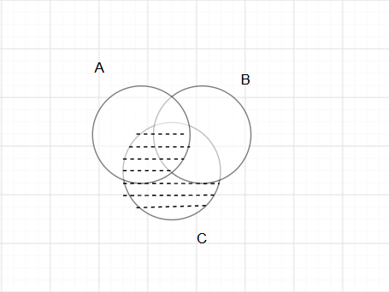
Bu iki bölgenin birleşimi (AC U B'C)

4. Soru:
A(A+B)C çarpımını en sade hâle getirerek bu ifadeyi gösteren bir devre çiziniz.
Çözüm:
A(A + B)C = (AA + AB)C
AA = A
(A + AB)C
A parantezine alalım= A(1 + B)C
1 + B = 1
A.1.C= AC
